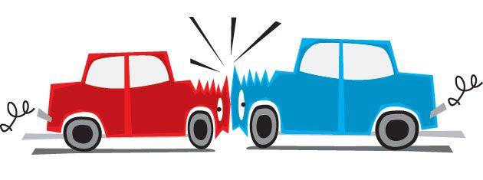
1. Nenda kwenye eneo la usalama
Lakufanya kwa ajali ya gari

Kama ni salama kufanya hivyo, hoja ya gari yako nje ya njia zaidi ya madhara, kama kwa bega ya barabara. Kama kusonga gari yako haiwezekani, washa taa athari kuwaonya madereva wengine kwamba gari yako ni kukwama. Kuhakikisha ni salama kutoka nje ya gari yako kabla ya kufungua mlango.

2. Angalia kwa wengine waliohusika
Kuhakikisha hakuna mtu kuumiza. Wito 911 kama mtu yeyote anaweza kujeruhiwa. Hata inaonekana madogo dalili kama kizunguzungu lazima checked nje kwa wataalamu wa afya.

3. Wito polisi eneo la tukio
Hata katika ajali madogo Ripoti ya polisi ni muhimu wakati wa kushughulika na kampuni yako ya bima ya gari na madereva wengine. Kushirikiana kikamilifu, lakini si kukubali kosa na wakati eneo la tukio.
Hebu polisi upendeleo kuhukumu matukio na kuamua nani, kama mtu yeyote, ni makosa katika ajali hiyo.

4. Kukusanya taarifa
Jaribu kuandika maelezo iwezekanavyo katika ajali Baada, pamoja na:
- Dereva na abiria majina
- License namba sahani
- nyingine ya udereva Bima Maelezo
- Hufanya na mifano ya magari wote wanaohusika
- Maelezo ya anwani ya mashahidi wenye kuyaona yoyote
- Location ya ajali
- jina na beji idadi ya maafisa yoyote kukabiliana polisi

5. Document eneo
Kama una simu na kamera, snap baadhi ya picha za eneo la ajali.

6. Faili madai ya bima

